附件2：
怡心湖现代城东区企业公馆项目联系人及地址

项目联系人：杨宇航19934388353
导航地址：剑南大道南一段地铁5号线怡心湖地铁站D1口
地图：
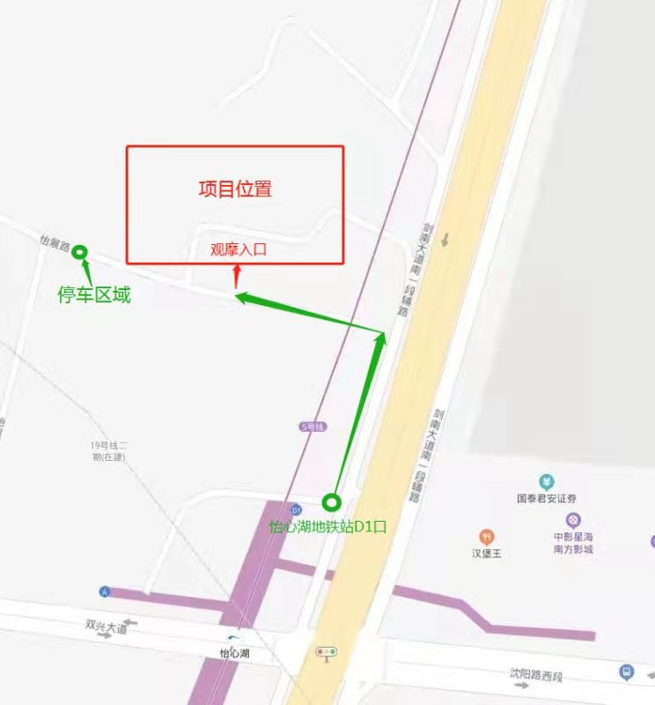

公共交通：地铁5号线，怡心湖站D1出口，出站左行300米。

